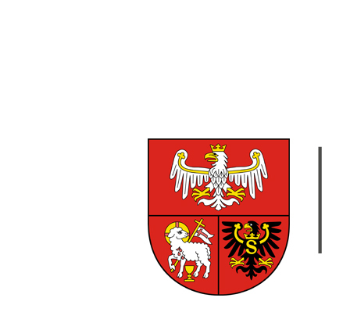
URZĄD MARSZAŁKOWSKI
WOJEWÓDZTWA WARMIŃSKO-MAZURSKIEGO W OLSZTYNIE

ZAŁACZNIK NR 1 DO ZAPYTANIA

.....................................
(miejscowość, data)
O-VI.2600.3.31.2017
FORMULARZ OFERTOWY
WYKONAWCA:
….................................….………………………………………………………………………………………
(Nazwa wykonawcy)
….................................….………………………………………………………………………………………
(adres wykonawcy)
….................................….………………………………………………………………………………………
(adres do korespondencji)
….................................….………….
(województwo)
tel...................................., fax ........................................, e-mail …………….…….........................,

NIP .............................................................. , REGON …..................................….…………….. ,

Odpowiadając na zapytanie ofertowe, którego przedmiotem jest dostawa szafek na kluczyki:

- Oferujemy wykonanie przedmiotu zamówienia, zgodnie ze szczegółowym opisem przedmiotu zamówienia, na warunkach określonych przez Zamawiającego.

Nazwa artykułu | Ilość | Cena za  1 szt. netto | Wartość sprzedaży netto (cena 1 szt. netto x ilość) | Stawka podatku % | Wartość brutto
Szafka na klucze | 11 szt.

- Oferujemy całkowite wykonanie przedmiotu zamówienia, za cenę ofertową brutto: ....................... zł (słownie ............................................................................................... ) w tym należny podatek VAT.
- Cena ofertowa określona w ust. 2 zawiera wszystkie koszty związane z całkowitym wykonaniem przedmiotu zamówienia i jego dostawy.
- Akceptujemy terminy płatności i dostawy określone przez Zamawiającego w zapytaniu ofertowym.
- Oświadczamy, że uważamy się za związanych niniejszą ofertą przez okres 15 dni od upływu terminu składania ofert.
- Udzielam/y Zamawiającemu gwarancji na okres 24 miesięcy na dostarczony sprzęt, liczonej od daty podpisania protokołu odbioru bez zastrzeżeń przez Zamawiającego.

...............................................................
Podpis składającego

